Гранатомет магазинный ГМ-94
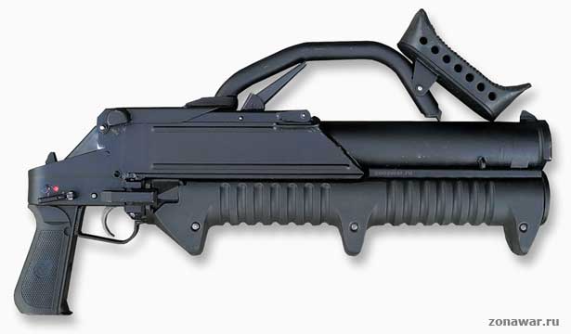
Гранатомет ГМ-94 со сложенным прикладом
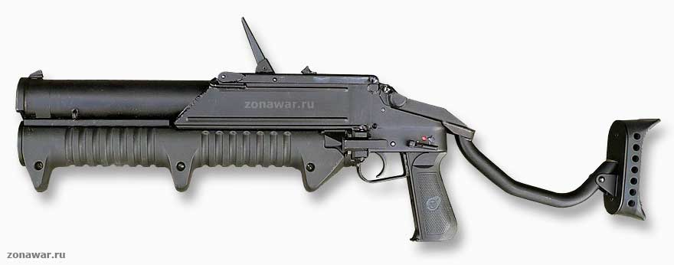
Гранатомет ГМ-94 с откинутым прикладом

Тактико технические характеристики ГМ-94

Калибр.....................................................................................................43 мм
Выстрел..................................................................................................ВГМ 93
Масса оружия без выстрелов...................................................................4,5 кг
Длина оружия:
с осложенным плечевым упором........................................................540 мм
с откинутым плечевым упором...........................................................810 мм
Начальная скорость..........................не менее 85м/с (термобарическая граната)
Макс.дальность стрельбы.......................................................................600 м
Прицельнаядальностьстрельбы...........................до 300 м (по точечной цели)
Мин.безопасная дальность стрельбы................5 м (термобарическая граната)
Емкость магазина.............................................................................3 выстрела

В начале 2000-х специально по заказу МВД России в Конструкторском бюро приборостроения г. Тула был

разработан и в 2005 году принят на вооружение ручной магазинный гранатомет ГМ-94 (Гранатомет Магазинный) с комплектом выстрелов серии ВГМ93 различного назначения.
Новый гранатометный комплекс обеспечивает выполнение широкого круга задач. К ним относятся — создание непереносимых для нахождения человека условий на открытой местности и в помещениях; поражение живых целей в населенных пунктах, фортификационных сооружениях и транспортных средствах; вывод из строя небронированной техники; временная нейтрализация преступников без нанесения им тяжелых травм и увечий.
Особенностью гранатомета является его конструктивная схема — помпового типа, с размещением магазина над стволом. Перезаряжание гранатомета, производится вручную перемещением ствола вместе с цевьем вперед и назад. Отражение стреляной гильзы происходит вниз, что не создает опасности находящимся рядом. Самовзводный ударно-спусковой механизм обеспечивает высокую боевую готовность оружия и безопасность обращения с заряженным гранатометом.
Такая конструкция оружия обеспечивает его высокую надежность и позволяет применять боеприпасы широкой номенклатуры и с различными показателями массы и скорости поражающих элементов. При этом обеспечена высокая боевая скорострельность оружия, при минимальных демаскирующих признаках (звука и пламени) выстрела.
В боекомплект комплекса входят выстрелы в термобарическом снаряжении, раздражающего и ударно-шокового действия и практическая граната.
Выстрел ГМ93.100 в термобарическом снаряжении обеспечивает поражение живых целей в радиусе 3 м от точки подрыва, поражение небронированной техники т вышивание деревянных дверей обитых стальным листом, а также проламывание отверстий в кирпичной стене толщиной 10-12 см. При взрыве гранаты создается локализованная зона поражения без образования опасных осколков.
Для временной нейтрализации преступников предназначен выстрел ГМ93.200. снаряженный веществом раздражающего действия. Граната «курящегося» типа, начиненная 66 граммами ирританта CS. способна создать непереносимые условия для незащищенным противогазами людей на открытой местности на площади около 100 м2 и в помащених объемом до 300 м3.
Также для временной нейтрализации преступника на дистанции от 40 до 120 м предназначен выстрел ГМ93.600 с эластичным поражающим элементом ударно-шокового действия. При этом также обеспечивается нанесение минимального вреда здоровью преступника.

